МУНИЦИПАЛЬНОЕ БЮДЖЕТНОЕ ДОШКОЛЬНОЕ ОБРАЗОВАТЕЛЬНОЕ УЧРЕЖДЕНИЕ ДЕТСКИЙ САД «УЛЫБКА» Г.ВОЛГОДОНСКА

Отчет о проведении

мероприятий, эколого-патриотической акции «Тюльпан Победы», посвященный 80-летию Победы в Великой Отечественной войне

в младшей группе (3 – 4 лет)

общеразвивающей направленности № 5

|  |
| --- |
| Разработали и провели:  Воспитатель высшей категории  Хуснутдинова Е.Ю.  Воспитатель  Коваленко И. А.. |

Волгодонск, 2025 г

Во исполнении приказа Управления образования г. Волгодонска «О проведении городской эколого-патриотической акции «Тюльпан Победы», посвященный 80-летию Победы в Великой Отечественной войне, в целях нравственно-патриотического воспитания детей дошкольного возраста были проведены следующие мероприятия:

- организовали и провели с детьми в группе посадку луковиц тюльпанов в вазоны для цветов;

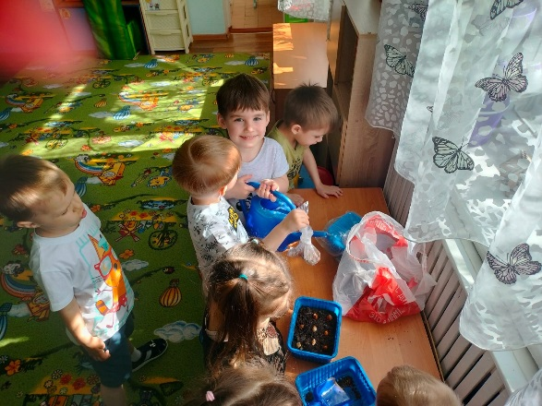

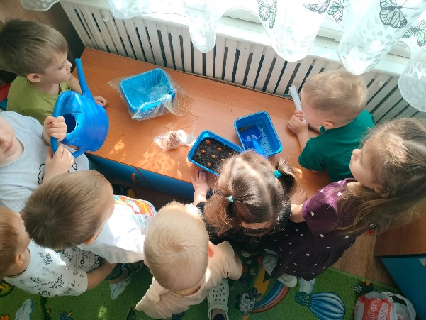

- организовали совместно с родителями и детьми посадку тюльпанов на территории детского сада;

